**THÁNG 05/2025: NHÂN KỶ NIỆM 135 NĂM NGÀY SINH NHẬT BÁC 19/5/1890– 19/5/2025**

**Kính thưa quý thầy cô giáo**

**Cùng toàn thể các bạn học sinh thân mến!**

Chủ tịch Hồ Chí Minh lãnh tụ vĩ đại , kính yêu của Đảng ta, của giai cấp công nhân và dân tộc ta; đồng thời là một trong những nhà lãnh đạo xuất sắc của phong trào cộng sản và công nhân Quốc tế, mãi mãi là tấm gương cho thế hệ người Việt Nam noi theo và bạn bè quốc tế, nhân dân tiến bộ trên Thế giới ngưỡng mộ.

Chủ tịch Hồ Chí Minh là chiến sĩ cách mạng kiên cường, lãnh tụ vĩ đại nhất của dân tộc Việt Nam, danh nhân văn hóa thế giới, nhưng Người luôn gần gũi và quan tâm tới tất cả mọi người. Người dành trọn tình thương yêu cho toàn Đảng, toàn quân và toàn dân ta.

Đối với cán bộ, nhân dân Hải Dương, Người có sự quan tâm đặc biệt. Sinh thời, Bác đã năm lần về thăm và làm việc với Hải Dương. Bác đã nói chuyện, viết nhiều bài báo, gửi thư, tặng huy hiệu, tặng quà biểu dương, khích lệ cán bộ, chiến sĩ và nhân dân Hải Dương đạt được thành tích xuất sắc trong sản xuất, chiến đấu và xây dựng quê hương... Đảng bộ và nhân dân Hải Dương mãi khắc ghi những lời dạy bảo quý báu và những tình cảm thiết tha của Bác, đó là những khẩu hiệu hành động để Hải Dương không ngừng phấn đấu thành một tỉnh văn minh, giàu mạnh.

Trong buổi giới thiệu sách hôm nay**,** Nhân kỷ niệm 135 năm ngày sinh nhật Bác ( 19/5/1890 – 19/5/2025), Thư viện nhà trường xin trân trọng gửi tới quý thầy cô giáo cùng toàn thể các em học sinh cuốn “ **Bác Hồ với Hải Dương, Hải Dương với Bác Hồ”,** sách do Ban thường vụ tỉnh ủy biên soạn và tuyển chọn, được nhà xuất bản Thông tấn ấn hành vào năm 2008. Cuốn sách là kho tư liệu quý, dày 439 trang, được trang trí đẹp với trang bìa là hình ảnh Bác đang quay guồng nước chống úng cùng nhân dân xã Hiệp Lực – Ninh Giang ngày 26/7/1962.

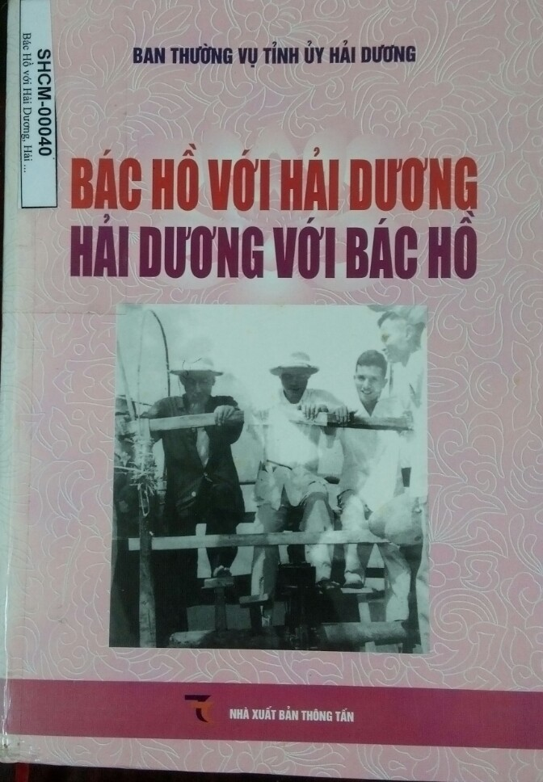

Cuốn “ **Bác Hồ với Hải Dương, Hải Dương với Bác Hồ**” là tập hợp những bức thư, bài viết, bài nói, lời dạy... của Bác đối với Hải Dương và tình cảm của cán bộ, nhân dân Hải Dương đối với Bác bằng những tư liệu, tác phẩm viết về Người. Cuốn sách tuy chưa bao hàm toàn bộ những tư liệu nói lên đầy đủ tình cảm nhân ái của Bác đối với Đảng bộ, nhân dân Hải Dương và tình cảm kính yêu của cán bộ , nhân dân Hải Dương đối với Bác, nhưng đây đều là những tư liệu quý, một tài sản tinh thần góp phần giáo dục truyền thống cách mạng và động viên, cổ vũ cán bộ, đảng viên và nhân dân trong tỉnh quyết tâm vươn lên hoàn thành tốt nhiệm vụ chính trị trong thời kỳ đẩy mạnh công nghiệp hóa, hiện đại hóa đất nước.

Cuốn sách gồm 3 phần:

**Phần mở đầu:** Tóm tắt tiểu sử của Chủ tịch Hồ Chí Minh và sự chỉ đạo của Người đối với cách mạng Việt Nam.

**Phần thứ nhất:** Bác Hồ với Hải Dương: Phần này tóm tắt năm lần Bác về thăm; những bức thư, những bài nói chuyện, những bài viết, những tặng phẩm Bác tặng cho tập thể và cá nhân trong tỉnh.

**Phần thứ hai:**Hải Dương với Bác Hồ: Gồm các Chỉ thị, Nghị quyết, Thông tư, Báo cáo, Quyết tâm thư của Tỉnh ủy, Ủy ban nhân dân tỉnh, Ủy ban Mặt trân Tổ quốc tỉnh và các ngành, địa phương gửi cho Bác; những hồi ức, bài viết của những người trực tiếp hoặc chưa được gặp Bác và những tâm tư tình cảm của cán bộ, đảng viên, quần chúng nhân dân bằng những vần thơ, bản nhạc, bức họa, bức ảnh về Bác.

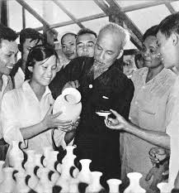 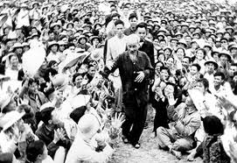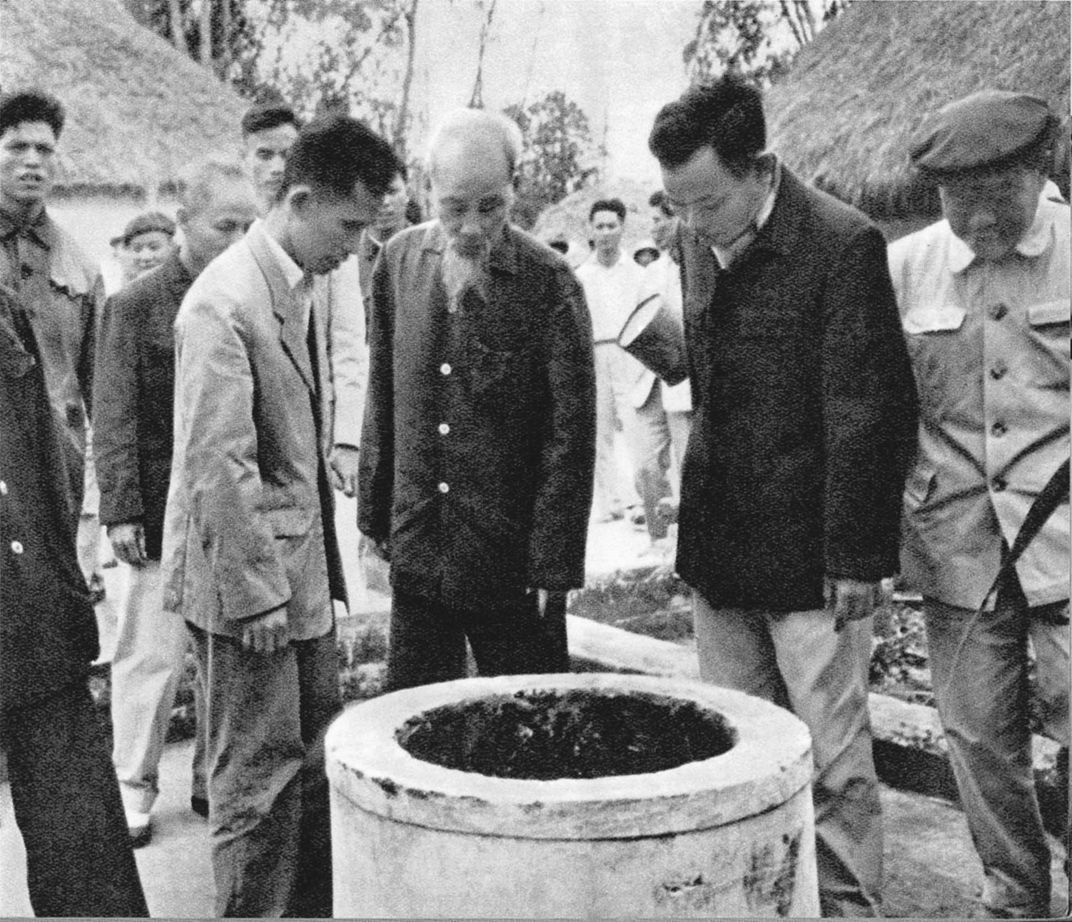

*Thưa quý thầy cô giáo*

*Cùng toàn thể các em học sinh thân mến*

Hải Dương hôm nay đang từng ngày thay da đổi thịt, góp một phần quan trọng vào công cuộc đổi mới của đất nước. Trong ký ức của người dân lớn tuổi luôn in sâu sự kiện Bác Hồ về thăm quê hương mình - những câu chuyện về Bác kính yêu vẫn thường được các cụ say sưa kể lại cho thế hệ con cháu chúng mình và những người khách mới tìm đến hỏi chuyện. Những lời dạy của Bác trở thành những lời huấn thị thiêng liêng, chứa chan tình nghĩa đối với cán bộ, đảng viên và nhân dân Hải Dương. Đảng bộ và nhân dân Hải Dương mãi khắc ghi những lời dạy quý báu và những tình cảm thiết tha của Bác. Đó thực sự là nguồn động lực để Hải Dương – thế hệ trẻ chúng mình quyết tâm vững bước tiến lên hoàn thành công cuộc phát triển đổi mới quê hương, góp phần xây dựng Hải Dương ngày càng giàu mạnh.

Hiện cuốn sách được xếp giá sách Hồ Chí Minh trong tủ sách của thư viện nhà trường, số cá biệt SHCM– 00040

Buổi tuyên truyền của cô xin tạm dừng tại đây, hẹn gặp lại quý thầy cô, cùng toàn thể các em tại thư viện nhà trường

Chúc quý thầy cô luôn mạnh khỏe, hạnh phúc, chúc các em học sinh vui khỏe và đạt điểm cao trong bài kiểm tra cuối kì.

Xin chân thành cảm ơn sự quan tâm lắng nghe của quý thầy cô cùng các em học sinh./.

*An Bình, ngày 29 tháng 04 năm 2025*

XÁC NHẬN CỦA BGH CÁN BỘ THƯ VIỆN